**Nama : Muhammad Rayyan Ghifari**

**Kelas : Fullstack Web Developer**

**Tugas Membuat Tabel**

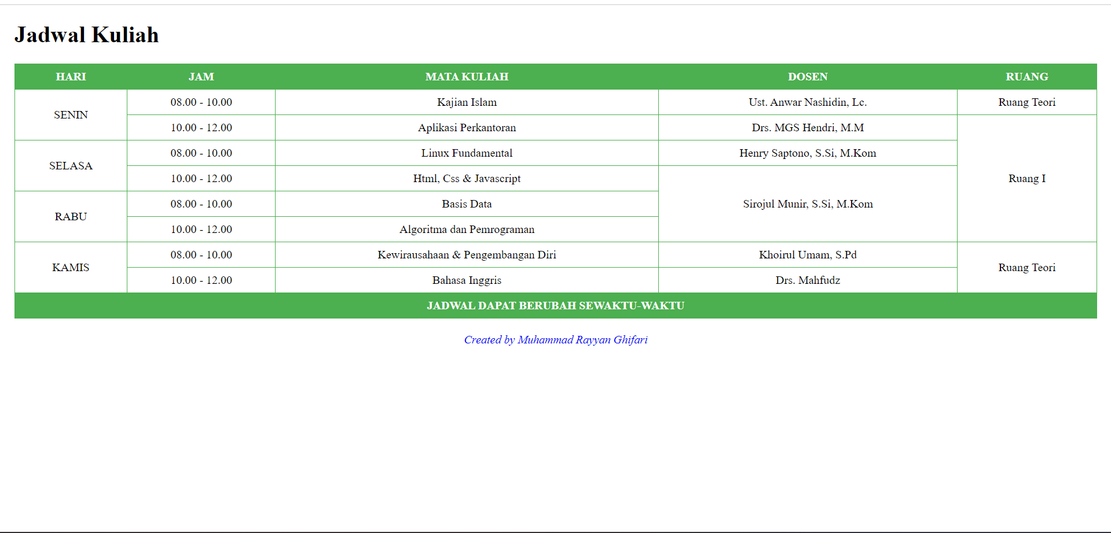Screenshot :

Source Code HTML with Internal CSS :

<!DOCTYPE *html*>

<html *lang*="id">

  <head>

    <meta *charset*="UTF-8" />

    <meta *name*="viewport" *content*="width=device-width, initial-scale=1.0" />

    <title>Jadwal Kuliah</title>

    <style>

      body {

        font-family: "Times New Roman", Times, serif, sans-serif;

        margin: 20*px*;

      }

      table {

        width: 100*%*;

        border-collapse: collapse;

      }

      th,

      td {

        border: 1*px* solid #4CAF50; */* Warna border hijau */*

        padding: 8*px*;

        text-align: center;

      }

      th {

        background-color: #4CAF50; */* Warna latar belakang header hijau */*

        color: white; */* Warna teks header putih */*

      }

      tfoot td {

        background-color: #4CAF50; */* Warna latar belakang footer hijau */*

        color: white; */* Warna teks footer putih */*

        font-weight: bold;

      }

      footer {

        margin-top: 20*px*;

        text-align: center;

        font-style: italic;

        color: rgb(255, 0, 0); */* Warna teks merah */*

      }

*/* Tambahkan efek warna RGB */*

*@keyframes* rgb {

        0% { color: rgb(255, 0, 0); } */* Merah */*

        33% { color: rgb(0, 255, 0); } */* Hijau */*

        66% { color: rgb(0, 0, 255); } */* Biru */*

        100% { color: rgb(255, 0, 0); } */* Merah */*

      }

      footer {

        animation: rgb 3*s* infinite; */* Animasi warna RGB selama 3 detik, berulang terus */*

      }

    </style>

  </head>

  <body>

    <h1>Jadwal Kuliah</h1>

    <table>

      <thead>

        <tr>

          <th>HARI</th>

          <th>JAM</th>

          <th>MATA KULIAH</th>

          <th>DOSEN</th>

          <th>RUANG</th>

        </tr>

      </thead>

      <tbody>

        <tr>

          <td *rowspan*="2">SENIN</td>

          <td>08.00 - 10.00</td>

          <td>Kajian Islam</td>

          <td>Ust. Anwar Nashidin, Lc.</td>

          <td>Ruang Teori</td>

        </tr>

        <tr>

          <td>10.00 - 12.00</td>

          <td>Aplikasi Perkantoran</td>

          <td>Drs. MGS Hendri, M.M</td>

          <td *rowspan*="5">Ruang I</td>

        </tr>

        <tr>

          <td *rowspan*="2">SELASA</td>

          <td>08.00 - 10.00</td>

          <td>Linux Fundamental</td>

          <td>Henry Saptono, S.Si, M.Kom</td>

        </tr>

        <tr>

          <td>10.00 - 12.00</td>

          <td>Html, Css & Javascript</td>

          <td *rowspan*="3">Sirojul Munir, S.Si, M.Kom</td>

        </tr>

        <tr>

          <td *rowspan*="2">RABU</td>

          <td>08.00 - 10.00</td>

          <td>Basis Data</td>

        </tr>

        <tr>

          <td>10.00 - 12.00</td>

          <td>Algoritma dan Pemrograman</td>

        </tr>

        <tr>

          <td *rowspan*="2">KAMIS</td>

          <td>08.00 - 10.00</td>

          <td>Kewirausahaan & Pengembangan Diri</td>

          <td>Khoirul Umam, S.Pd</td>

          <td *rowspan*="2">Ruang Teori</td>

        </tr>

        <tr>

          <td>10.00 - 12.00</td>

          <td>Bahasa Inggris</td>

          <td>Drs. Mahfudz</td>

        </tr>

      </tbody>

      <tfoot>

        <tr>

          <td *colspan*="5">JADWAL DAPAT BERUBAH SEWAKTU-WAKTU</td>

        </tr>

      </tfoot>

    </table>

*<!-- Tambahkan footer di sini -->*

    <footer>

      Created by Muhammad Rayyan Ghifari

    </footer>

  </body>

</html>